Belge-Arşiv yönetim Sistemimi tanıtacağım.

Bu ekran giriş sayfasıdır.

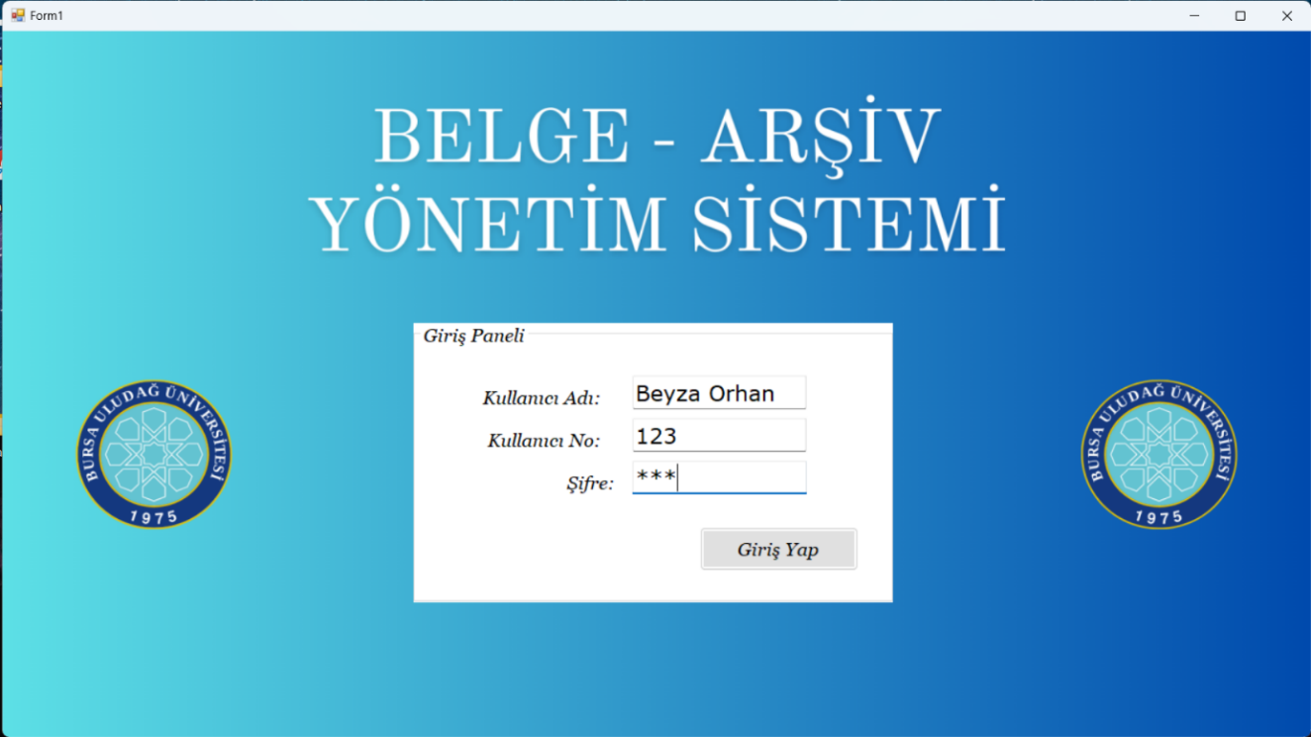

Girişte bir tane giriş paneli vardır.

Kullanıcı Adı kısmı büyük/küçük harfe duyarsızdır.

Veri tabanına bağlı değilse ya da isim/numara/şifre yanlış yazıldıysa hata verir.

Giriş yapıldığında kullanıcı adı ve numarasından veri tabanından Memur/Fakülte Sekreteri olduğu tespit edilir ve ana ekran açılır.

Eğer giriş yapan kişi Memur ise Memur Ekle sayfası tıklanılamazdır.

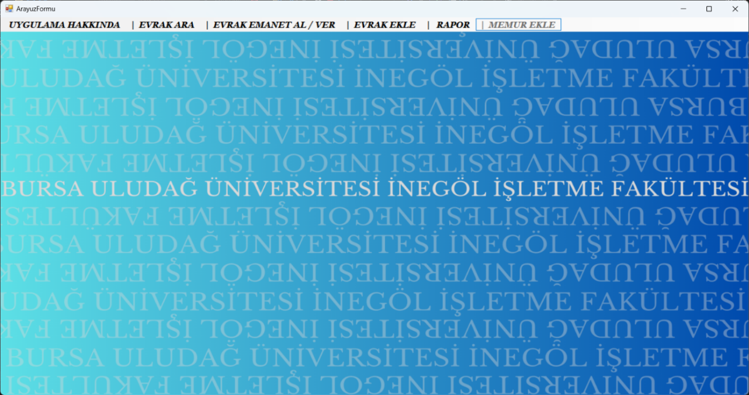

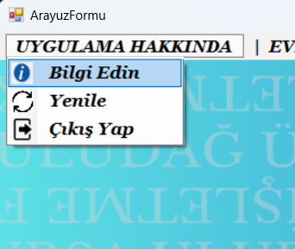Uygulama Hakkında butonunda Bilgi Edin / Yenile / Çıkış yap butonları bulunuyor.

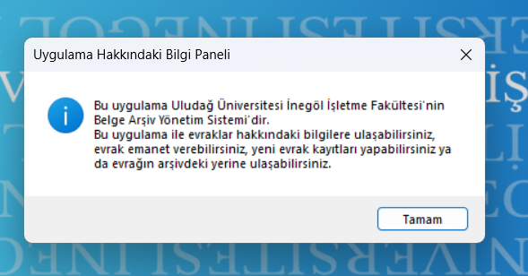

Evrak arama butonuna basıldığında evrak tarihi, evrak türü veya ikisinden sadece biri girildiğinde veri tabanında evrak arama yapar. Eşleşen değerler görünür.

metin, ekran görüntüsü, yazılım, bilgisayar içeren bir resim

Açıklama otomatik olarak oluşturuldu

Silmek istediğimiz evrağın bilgisine çift tıklandığında Onay ekranı çıkar ve evrağı silebilirsiniz.

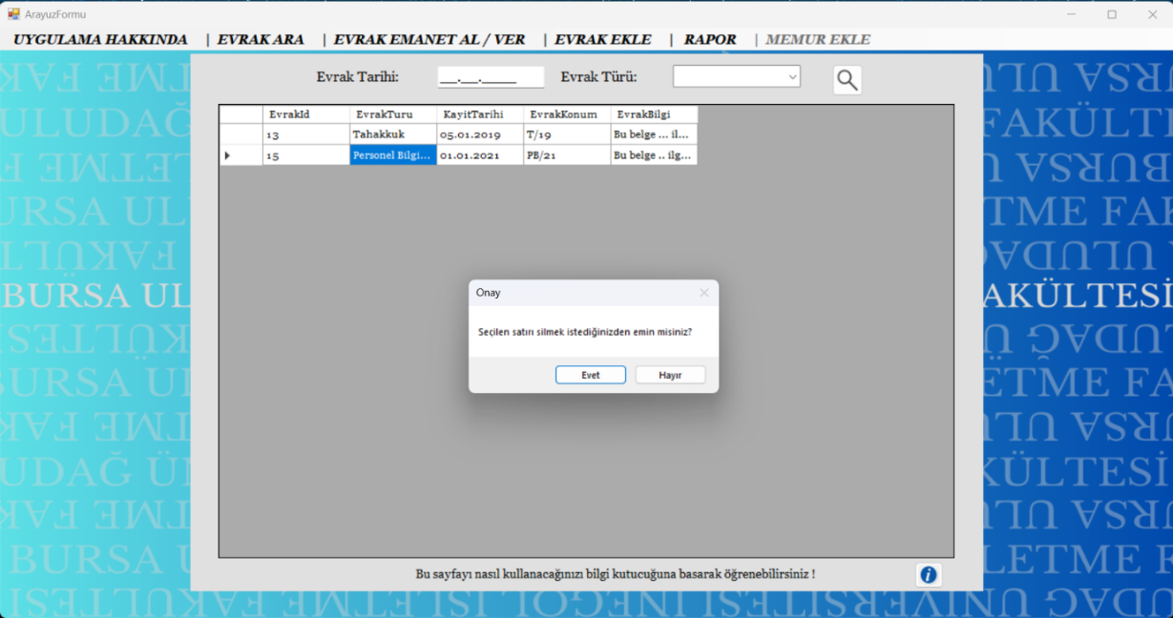

Burada yine bir bilgi butonu bulunmaktadır.

Sayfayı nasıl kullanacağımız ile ilgi bize bilgi veriyor.

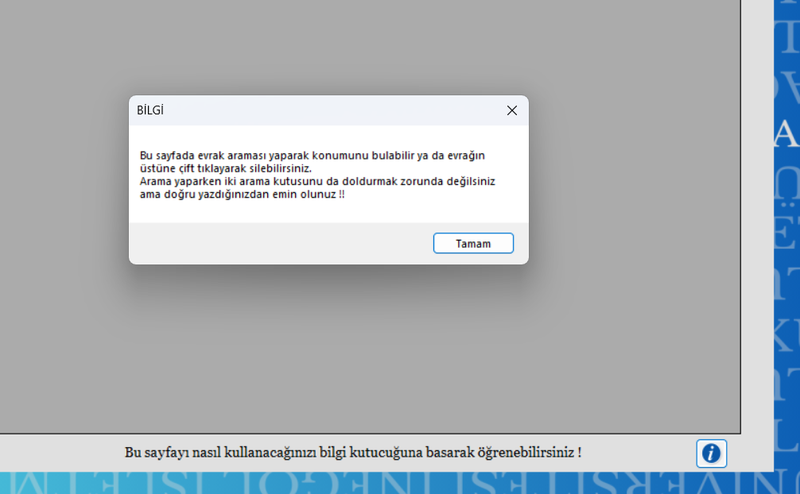

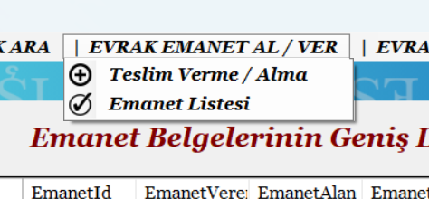

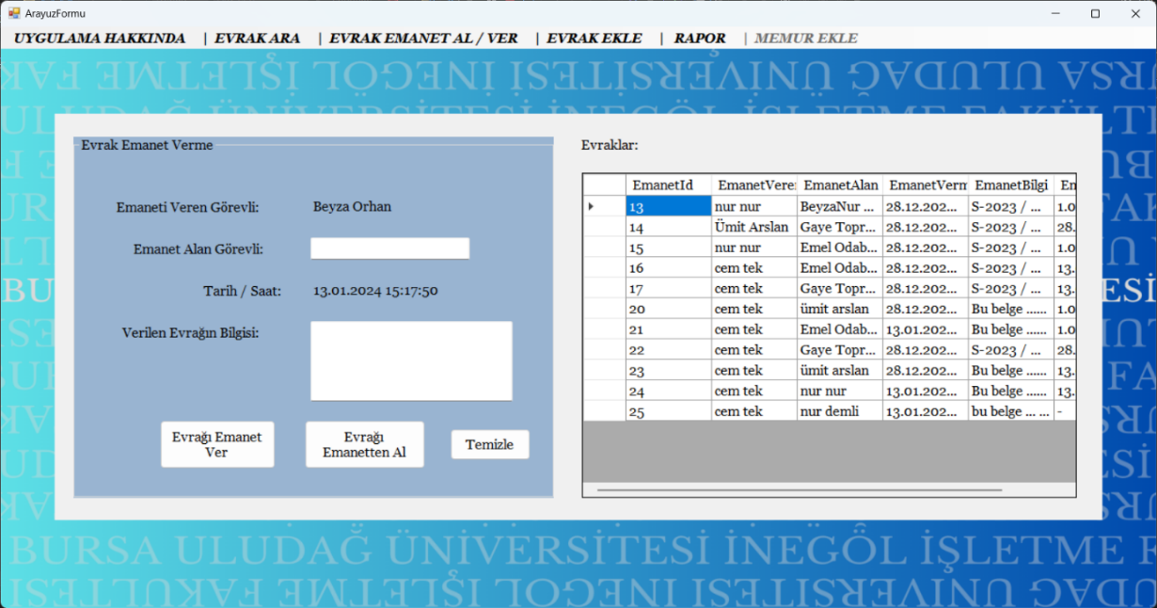Evrak emanet Al/Ver sayfası 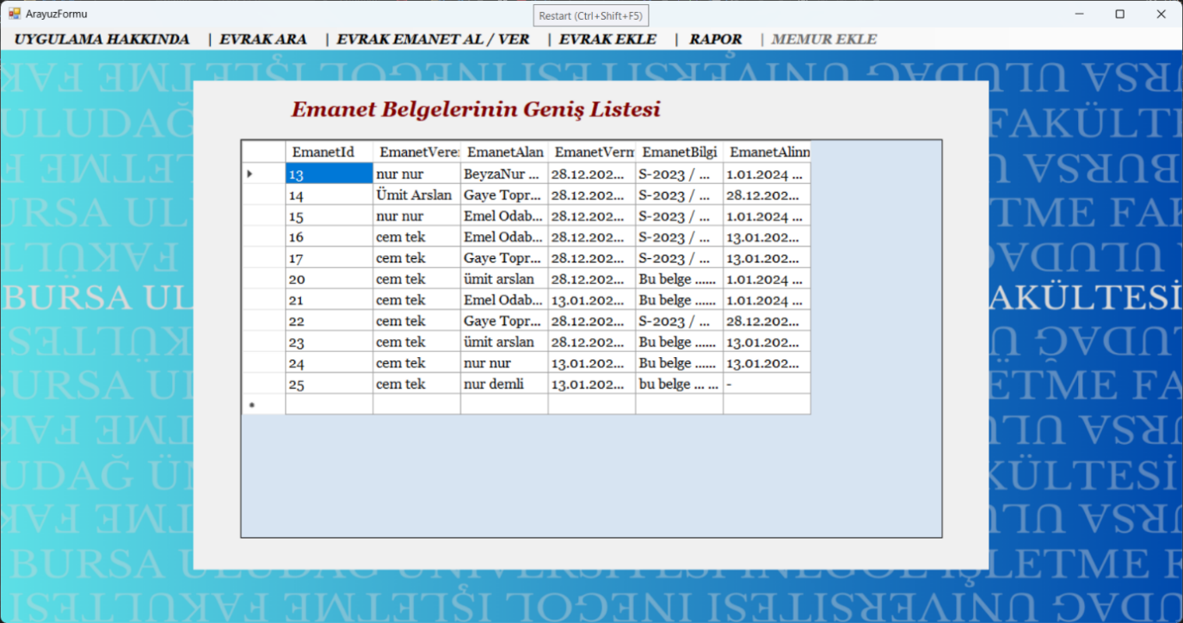

Emanete verilmiş ve alınmış belgelerin geniş listesi gösterilmiştir.

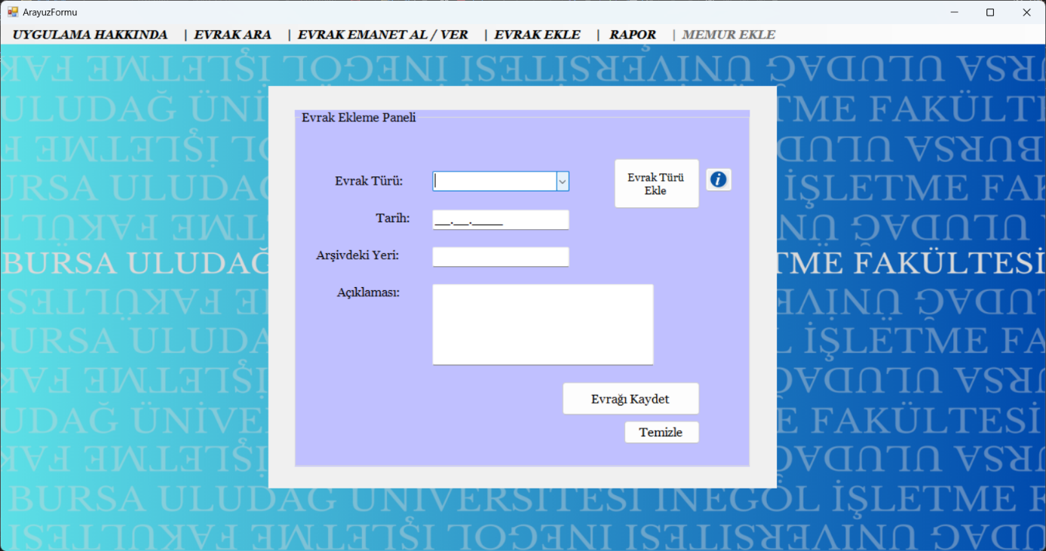Burada ise karşımıza evrak ekleme sayfası çıkmaktadır.

Eğer eklediğimiz evrak halihazırda evrak listesinde bulunuyorsa, yazılmadan ekleme butonuna basıldıysa uyarı penceresi çıkacaktır.

Evrak Türü Ekleme için bilgi kutucuğu vardır.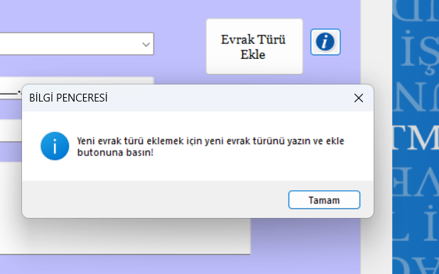

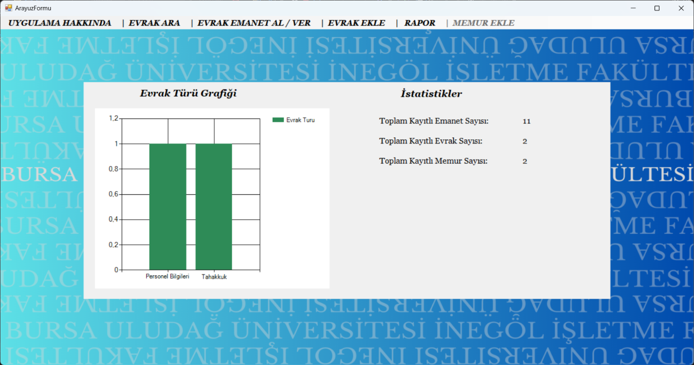Rapor kısmında evrak türünde kaç tane belge olduğunu grafikte gösterir ve diğer tarafta da bazı istatistikler listelenmektedir.

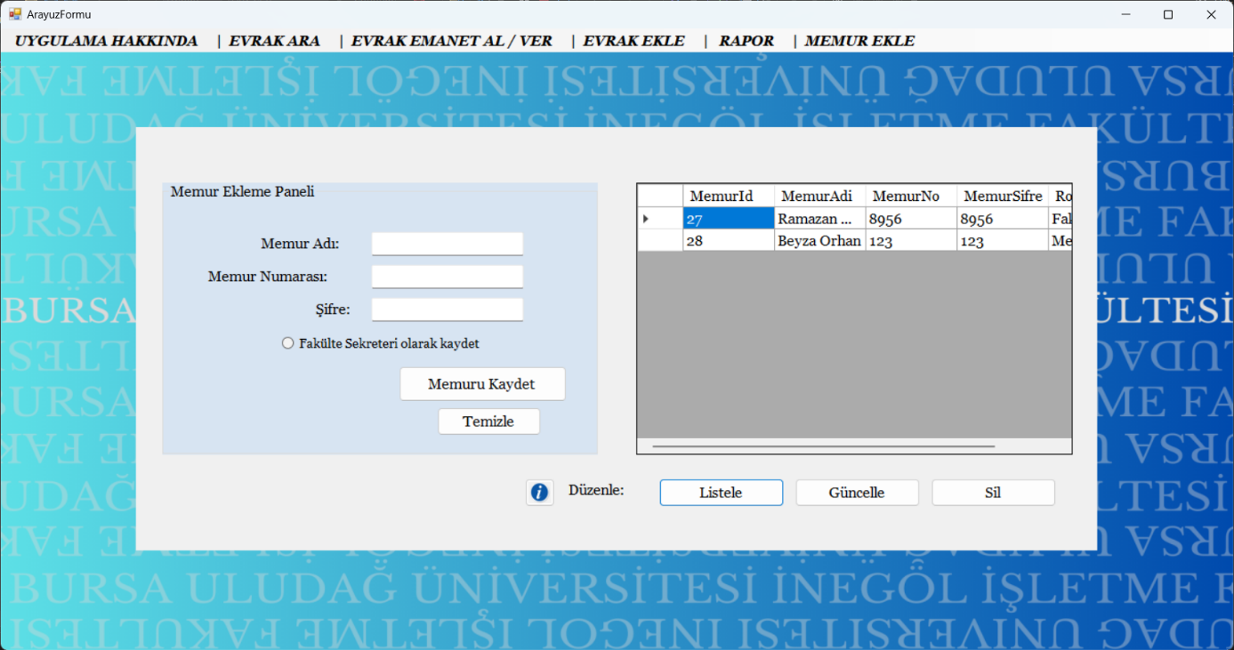Bu kısım da Memur Ekleme sayfası bulunmaktadır. Sayfa hakkında bir ilgilendirme kutucuğu vardır.

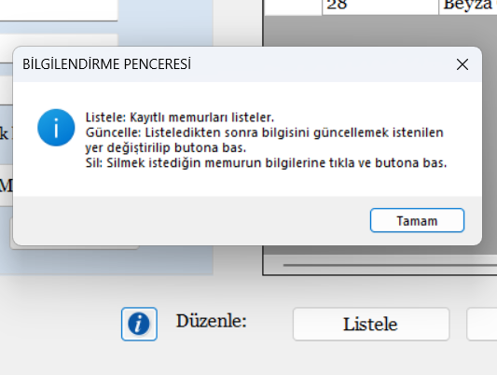 Basıldığında karşımıza sayfayı nasıl kullanılabileceği ile ilgili bilgilendirme penceresi çıkacaktır.

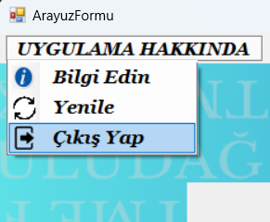Çıkış butonuna basınca da uygulamadan direkt çıkış yapmış oluyoruz.